Họ và tên: Nguyễn Thị Phương Mai

Lớp: 11_ĐHCNPM2

MSSV: 1150080146

**Yêu cầu:**

1. Xác định yêu cầu chức năng

2. Mô hình hóa yêu cầu chức năng, sử dụng sơ đồ use case.

3. Yêu cầu phi chức năng

4. Quy tắc nghiệp vụ

5. Quy trình nghiệp vụ

**Bài làm:**

1. **Xác định yêu cầu chức năng**

* Yêu Cầu Chức Năng Cho Khách Hàng
* Tìm kiếm và lọc Tour
* Tìm kiếm tour: Khách hàng có thể tìm kiếm tour thông qua từ khóa hoặc các tiêu chí như: thời gian, địa điểm, giá tour, loại hình tour.
* Lọc tour: Hệ thống hỗ trợ lọc tour theo thời gian, địa điểm, loại tour, giá cả, và các khuyến mãi.
* Xem Chi Tiết Tour
* Thông tin chi tiết tour: Khi chọn một tour, khách hàng sẽ xem thông tin chi tiết bao gồm lịch trình, điểm đến, thời gian, giá tour, các dịch vụ đi kèm, v.v.
* Lịch trình tour: Hiển thị lịch trình chi tiết của từng tour, các điểm tham quan trong từng ngày của tour.
* Thông tin chi tiết tour: Khi chọn một tour, khách hàng sẽ xem thông tin chi tiết bao gồm lịch trình, điểm đến, thời gian, giá tour, các dịch vụ đi kèm, v.v.
* Lịch trình tour: Hiển thị lịch trình chi tiết của từng tour, các điểm tham quan trong từng ngày của tour.
* Đặt Tour
* Điền thông tin đặt tour: Khách hàng điền đầy đủ thông tin vào form (họ tên, số người lớn, số trẻ em, hình thức thanh toán).
* Kiểm tra dữ liệu nhập: Hệ thống kiểm tra cú pháp và kiểu dữ liệu của các thông tin nhập vào. Nếu có sai sót, yêu cầu khách hàng nhập lại thông tin.
* Thông báo đặt tour thành công: Sau khi đặt tour, khách hàng nhận thông báo qua email hoặc SMS về việc đặt tour thành công.
* Thanh Toán Tour
* Hình thức thanh toán: Khách hàng có thể thanh toán ngay hoặc thanh toán sau trong vòng 24h. Nếu không thanh toán trong thời gian quy định, đơn đặt tour sẽ bị hủy.
* Xác nhận thanh toán: Sau khi thanh toán thành công, hệ thống sẽ gửi thông báo xác nhận và cập nhật trạng thái đơn tour.
* Lịch Sử Đặt Tour: Xem lịch sử tour: Khách hàng có thể xem lại các tour đã đặt, trạng thái thanh toán, thời gian khởi hành và các dịch vụ đi kèm.
* Yêu Cầu Hủy hoặc Thay Đổi Đặt Tour
* Hủy tour: Khách hàng có thể yêu cầu hủy tour và được hoàn tiền theo chính sách:
  + Hủy trước 24h: Hoàn 70% giá vé.
  + Hủy trước 12h: Hoàn 50% giá vé.
  + Sau 12h: Không hoàn tiền.
  + Yêu cầu thay đổi tour: Khách hàng có thể yêu cầu thay đổi thông tin tour (số người, ngày khởi hành, v.v.).
* Đánh Giá và Phản Hồi
* Đánh giá tour: Sau khi tham gia tour, khách hàng có thể đánh giá chất lượng tour và cung cấp phản hồi về dịch vụ.
* Nhận xét: Khách hàng có thể để lại nhận xét và đánh giá về các tour đã tham gia.
* Hỗ Trợ Khách Hàng: Hỗ trợ qua chat trực tuyến: Khách hàng có thể liên hệ với bộ phận hỗ trợ qua chat trực tuyến hoặc các phương tiện khác như email, điện thoại.
* Yêu Cầu Chức Năng Cho Nhân Viên
* Quản Lý Tour
* Thêm, sửa, xóa tour: Nhân viên có thể thêm mới, cập nhật thông tin, hoặc xóa các tour không còn phục vụ.
* Cập nhật lịch trình và giá tour: Nhân viên quản lý thông tin về lịch trình, thời gian, giá cả, điểm tham quan.
* Quản Lý Đơn Đặt Tour
* Xem và quản lý đơn đặt tour: Nhân viên có thể xem và quản lý các đơn đặt tour của khách hàng, theo dõi trạng thái thanh toán và các yêu cầu hủy tour.
* Cập nhật trạng thái thanh toán: Kiểm tra và cập nhật tình trạng thanh toán của từng đơn đặt tour.
* Quản Lý Yêu Cầu Hủy Tour
* Xử lý yêu cầu hủy tour: Nhân viên có thể chấp nhận hoặc từ chối yêu cầu hủy tour của khách hàng theo chính sách hoàn tiền.
* Hoàn tiền: Xử lý hoàn tiền cho khách hàng khi yêu cầu hủy tour hợp lệ.
* Thống Kê Doanh Thu: Nhân viên có thể xem báo cáo doanh thu từ các tour đã đặt trong một khoảng thời gian cụ thể.
* Yêu Cầu Chức Năng Cho Hướng Dẫn Viên
* Quản Lý Hướng Dẫn Viên
* Thông tin cá nhân: Hướng dẫn viên có thể cập nhật thông tin cá nhân như số điện thoại, email.
* Quản lý tour được phân công: Hướng dẫn viên xem các tour được phân công và tham gia vào lịch trình tour.
* Quản Lý Lịch Trình Hướng Dẫn: Hướng dẫn viên tham gia vào lịch trình các tour đã được phân công và thực hiện nhiệm vụ của mình.
* Yêu Cầu Chức Năng Cho Quản Trị Viên
* Quản Lý Quyền Truy Cập
* Phân quyền người dùng: Quản trị viên phân quyền cho nhân viên, hướng dẫn viên và khách hàng trong hệ thống.
* Cập nhật quyền người dùng: Quản trị viên có thể thay đổi quyền truy cập của người dùng trong hệ thống.
* Quản Lý Nhân Viên và Hướng Dẫn Viên
* Quản lý nhân viên: Quản trị viên có thể thêm, sửa, xóa thông tin nhân viên và phân công công việc cho họ.
* Quản lý hướng dẫn viên: Phân công hướng dẫn viên cho các tour, theo dõi hiệu suất và lịch trình của họ.
* Cập Nhật Chức Năng Hệ Thống: Quản trị viên có thể cập nhật và thay đổi các chức năng hệ thống để phù hợp với yêu cầu mới.
* Báo Cáo và Thống Kê
* Thống kê doanh thu: Quản trị viên có thể xem báo cáo tổng hợp về doanh thu từ các tour đã đặt.
* Báo cáo tình trạng tour: Quản trị viên có thể theo dõi tình trạng các tour (đã bán, đã hủy, chưa thanh toán).
* 5. Yêu Cầu Chức Năng Khác
* Bảo Mật và Quản Lý Dữ Liệu
* Mã hóa thông tin: Website sử dụng mã hóa SSL/TLS để bảo vệ thông tin cá nhân và thanh toán của khách hàng.
* Bảo mật giao dịch: Đảm bảo các giao dịch thanh toán trực tuyến an toàn và bảo mật.
* Giao Diện Người Dùng: Giao diện website phải dễ sử dụng, thân thiện và phù hợp với mọi thiết bị, bao gồm cả di động và máy tính để bàn.
* Khuyến Mãi và Ưu Đãi: Hiển thị các ưu đãi và chương trình giảm giá cho khách hàng khi đặt tour.
* Hỗ Trợ Khách Hàng: Cung cấp kênh hỗ trợ khách hàng qua chat trực tuyến, email, điện thoại để giải đáp thắc mắc và giúp đỡ trong quá trình đặt tour và thanh toán.

1. **Mô hình hóa yêu cầu chức năng, sử dụng sơ đồ use case.**

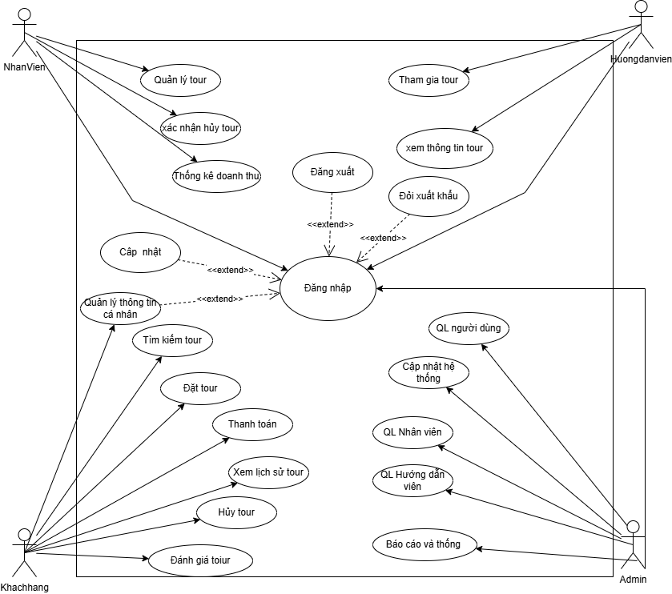

**3. Yêu cầu phi chức năng**

* Hiệu suất: Hệ thống cần tải trang trong vòng 3 giây và có khả năng phục vụ ít nhất 500 người dùng đồng thời mà không ảnh hưởng đến hiệu suất. Thời gian phản hồi các yêu cầu người dùng phải dưới 2 giây.
* Mở rộng: Hệ thống cần dễ dàng mở rộng để phục vụ số lượng người dùng và tính năng tăng trưởng theo thời gian mà không làm gián đoạn hoạt động hiện tại.
* Bảo mật: Cần mã hóa dữ liệu nhạy cảm (như thông tin thanh toán, mật khẩu) cả khi truyền tải và lưu trữ. Hệ thống phải bảo vệ chống lại các cuộc tấn công như SQL Injection, XSS, và đảm bảo tuân thủ các tiêu chuẩn bảo mật như PCI-DSS cho thanh toán.
* Khả năng sử dụng: Website phải có giao diện người dùng dễ sử dụng và thân thiện, hỗ trợ tốt trên thiết bị di động và máy tính bảng. Hệ thống cũng cần hỗ trợ nhiều ngôn ngữ, bao gồm tiếng Việt và tiếng Anh.
* Duy trì: Mã nguồn phải được tổ chức rõ ràng, dễ bảo trì và cập nhật. Cần có tài liệu kỹ thuật đầy đủ cho đội ngũ phát triển và quản trị hệ thống.
* Tương thích: Hệ thống phải tương thích với các trình duyệt phổ biến (Chrome, Firefox, Safari) và các hệ điều hành như Windows, macOS, Android, iOS.
* Phục hồi: Cần có cơ chế sao lưu và phục hồi dữ liệu định kỳ, đảm bảo hệ thống có thể phục hồi nhanh chóng sau sự cố mà không làm gián đoạn hoạt động của người dùng.
* Độ tin cậy: Hệ thống phải hoạt động liên tục, ổn định 24/7 mà không gặp sự cố hoặc gián đoạn dịch vụ.
* iết kiệm tài nguyên: Hệ thống cần tối ưu hóa việc sử dụng tài nguyên, bao gồm băng thông, bộ nhớ và CPU để giảm chi phí vận hành.
* Tuân thủ: Hệ thống cần tuân thủ các quy định pháp lý về bảo mật thông tin và quyền riêng tư của người dùng, đặc biệt là các quy định về dữ liệu cá nhân như GDPR (General Data Protection Regulation).